
เทคโนโลยีอวกาศ

หน่วยการเรียนรู้ที่ 8
เวลาเรียน 5 ชั่วโมง

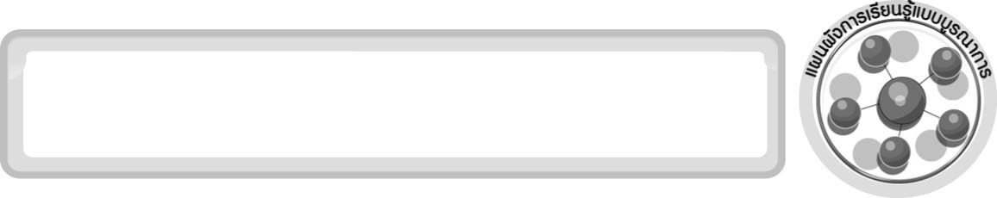
แผนผังการเรียนรู้แบบบูรณาการ

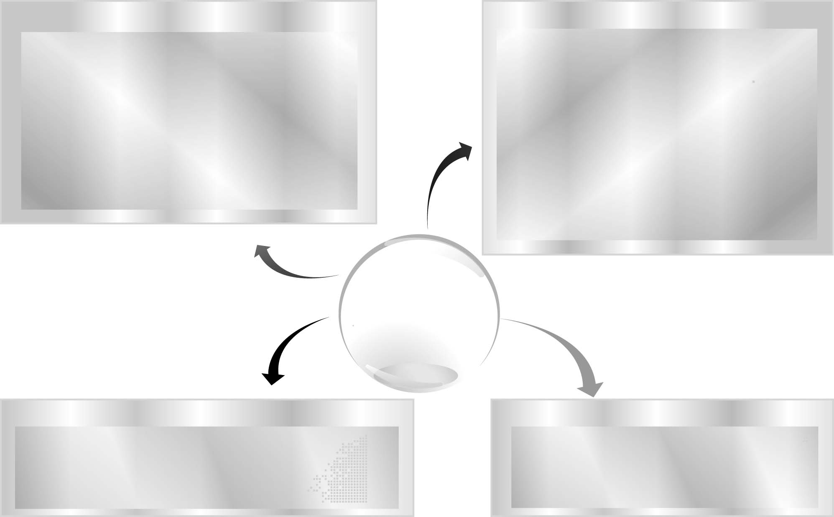
ภาษาไทย
▪ ฟังแสดงความคิดเห็น ฟังสรุปสาระสำคัญ และจับใจความ
▪ พูดแสดงความคิดเห็น และตอบคำถาม
▪ อ่านและสะกดคำถูกต้อง
▪ เขียนตอบคำถามกิจกรรมการทดลอง

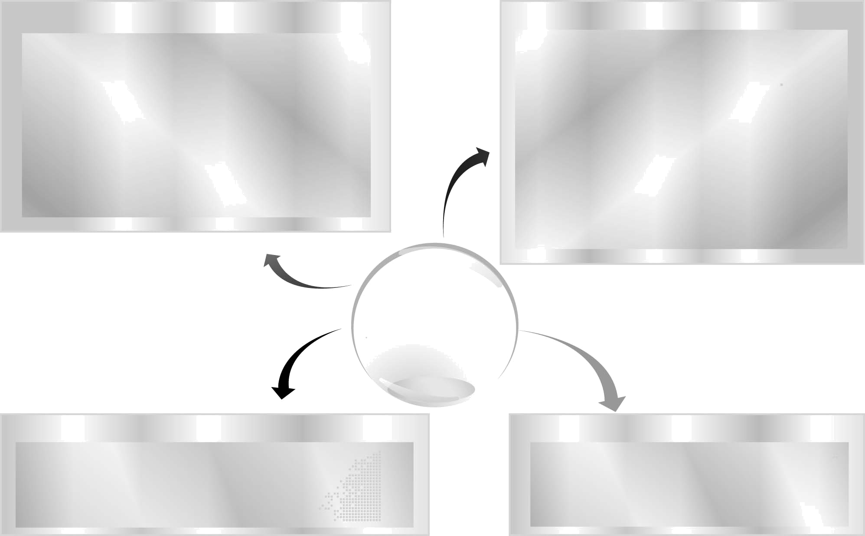
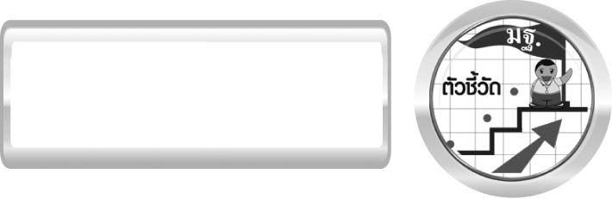
เทคโนโลยี
อวกาศ

ภาษาต่างประเทศ
▪ คำศัพท์เกี่ยวกับอวกาศ
จรวด (rocket)
ดาวเทียม (satellite)
ยานอวกาศ (spacecraft)
กล้องโทรทรรศน์ (telescope)

วิทยาศาสตร์
▪ ความก้าวหน้าของเทคโนโลยีอวกาศ
▪ ประโยชน์ของเทคโนโลยีอวกาศ

การงานอาชีพและเทคโนโลยี
▪ นำเทคโนโลยีมาใช้ประโยชน์

ศิลปะ : ทัศนศิลป์
▪ ออกแบบภายในยานอวกาศในสภาพไร้น้ำหนัก
▪ ออกแบบชุดอวกาศ

ตัวชี้วัด

1. ว 7.2 ป.6/1 สืบค้น อภิปรายความก้าวหน้าและประโยชน์ของเทคโนโลยีอวกาศ
2. ว 8.1 ป.6/1 ตั้งคำถามเกี่ยวกับประเด็น หรือเรื่อง หรือสถานการณ์ ที่จะศึกษาตามที่กำหนดให้และตามความสนใจ
3. ว 8.1 ป.6/2 วางแผนการสังเกต เสนอการสำรวจตรวจสอบ หรือศึกษาค้นคว้า และคาดการณ์สิ่งที่จะพบจากการสำรวจตรวจสอบ
4. ว 8.1 ป.6/3 เลือกอุปกรณ์ และวิธีการสำรวจตรวจสอบที่ถูกต้องเหมาะสมให้ได้ผลที่ครอบคลุมและเชื่อถือได้
5. ว 8.1 ป.6/4 บันทึกข้อมูลในเชิงปริมาณและคุณภาพ วิเคราะห์และตรวจสอบผลกับสิ่งที่คาดการณ์ไว้ นำเสนอผล และข้อสรุป
6. ว 8.1 ป.6/5 สร้างคำถามใหม่เพื่อการสำรวจตรวจสอบต่อไป
7. ว 8.1 ป.6/6 แสดงความคิดเห็นอย่างอิสระ อธิบาย ลงความเห็นและสรุปสิ่งที่ได้เรียนรู้
8. ว 8.1 ป.6/7 บันทึกและอธิบายผลการสำรวจตรวจสอบตามความเป็นจริง มีเหตุผลและมีประจักษ์พยานอ้างอิง
9. ว 8.1 ป.6/8 นำเสนอ จัดแสดงผลงาน โดยอธิบายด้วยวาจา และเขียนรายงานแสดงกระบวนการและผลของงานให้ผู้อื่นเข้าใจ

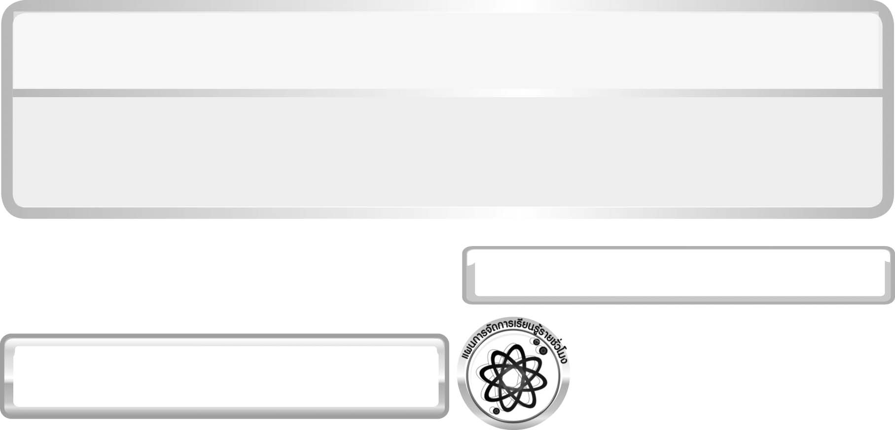
หน่วยการเรียนรู้ที่ 8 เทคโนโลยีอวกาศ

แผนการจัดการเรียนรู้ที่ 1 ความก้าวหน้าของเทคโนโลยีอวกาศ (1)
(กล้องโทรทรรศน์อย่างง่าย)

ชั้นประถมศึกษาปีที่ 6 เวลา 1 ชั่วโมง

มาตรฐานการเรียนรู้/ตัวชี้วัด

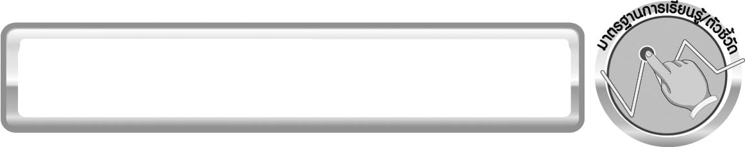
แผนการจัดการเรียนรู้รายชั่วโมง

มาตรฐานการเรียนรู้
มาตรฐาน ว 7.2 เข้าใจความสำคัญของเทคโนโลยีอวกาศที่นำมาใช้ในการสำรวจอวกาศ และทรัพยากรธรรมชาติ ด้านการเกษตรและการสื่อสาร มีกระบวนการสืบเสาะหาความรู้ และจิตวิทยาศาสตร์ สื่อสารสิ่งที่เรียนรู้และนำความรู้ไปใช้ประโยชน์อย่างมีคุณธรรมต่อชีวิตและสิ่งแวดล้อม
ตัวชี้วัด
ว 7.2 ป.6/1 สืบค้น อภิปรายความก้าวหน้าและประโยชน์ของเทคโนโลยีอวกาศ

มาตรฐานการเรียนรู้
มาตรฐาน ว 8.1 ใช้กระบวนการทางวิทยาศาสตร์และจิตวิทยาศาสตร์ในการสืบเสาะหาความรู้ การแก้ปัญหา รู้ว่าปรากฏการณ์ทางธรรมชาติที่เกิดขึ้นส่วนใหญ่มีรูปแบบที่แน่นอน สามารถอธิบายและตรวจสอบได้ภายใต้ข้อมูลและเครื่องมือที่มีอยู่ในช่วงเวลานั้น ๆ เข้าใจว่าวิทยาศาสตร์ เทคโนโลยี สังคม และสิ่งแวดล้อม มีความเกี่ยวข้องสัมพันธ์กัน
ตัวชี้วัด
1. ว 8.1 ป.6/1 ตั้งคำถามเกี่ยวกับประเด็น หรือเรื่อง หรือสถานการณ์ ที่จะศึกษา
ตามที่กำหนดให้และตามความสนใจ
2. ว 8.1 ป.6/2 วางแผนการสังเกต เสนอการสำรวจตรวจสอบ หรือศึกษาค้นคว้า และคาดการณ์สิ่งที่จะพบจากการสำรวจตรวจสอบ
3. ว 8.1 ป.6/3 เลือกอุปกรณ์ และวิธีการสำรวจตรวจสอบที่ถูกต้องเหมาะสมให้ได้ผลที่ครอบคลุมและเชื่อถือได้
4. ว 8.1 ป.6/4 บันทึกข้อมูลในเชิงปริมาณและคุณภาพ วิเคราะห์ และตรวจสอบผลกับสิ่งที่คาดการณ์ไว้ นำเสนอผลและข้อสรุป
5. ว 8.1 ป.6/5 สร้างคำถามใหม่เพื่อการสำรวจตรวจสอบต่อไป
6. ว 8.1 ป.6/6 แสดงความคิดเห็นอย่างอิสระ อธิบาย ลงความเห็นและสรุปสิ่งที่ได้เรียนรู้
7. ว 8.1 ป.6/7 บันทึกและอธิบายผลการสำรวจตรวจสอบตามความเป็นจริง มีเหตุผล และมีประจักษ์พยานอ้างอิง
8. ว 8.1 ป.6/8 นำเสนอ จัดแสดงผลงานโดยอธิบายด้วยวาจา และเขียนรายงาน แสดงกระบวนการและผลของงานให้ผู้อื่นเข้าใจ

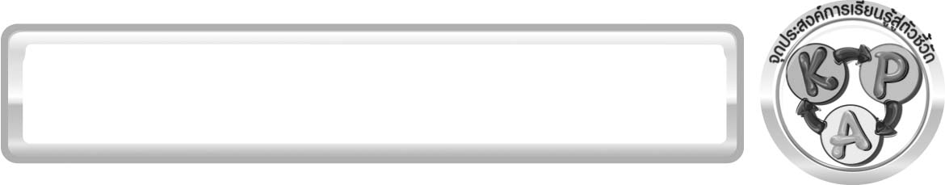
จุดประสงค์การเรียนรู้สู่ตัวชี้วัด

1. ประดิษฐ์กล้องโทรทรรศน์อย่างง่ายได้ (P)
2. บอกส่วนประกอบสำคัญของกล้องโทรทรรศน์ชนิดหักเหแสงได้ (K)
3. เป็นคนช่างสังเกต ช่างคิดช่างสงสัย และเป็นผู้ที่มีความกระตือรือร้นในการเสาะแสวงหาความรู้ (A)

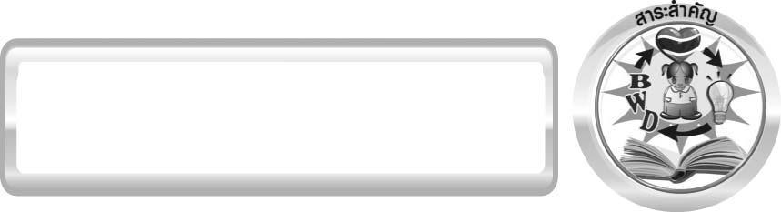
สาระสำคัญ

กล้องโทรทรรศน์ชนิดหักเหแสง ประกอบด้วยเลนส์นูน 2 อัน ขนาดไม่เท่ากันวางอยู่ในแนวเดียวกัน โดยเลนส์ที่มีขนาดเส้นผ่านศูนย์กลางน้อยกว่าอยู่ใกล้ตา

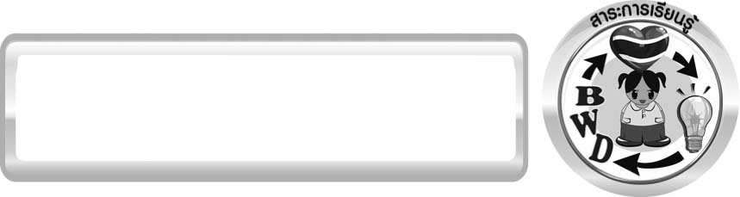
สาระการเรียนรู้

ความก้าวหน้าของเทคโนโลยีอวกาศ
- กล้องโทรทรรศน์อย่างง่าย


สมรรถนะสำคัญของผู้เรียน
1. ความสามารถในการสื่อสาร
▪ การอธิบาย การเขียน การพูดหน้าชั้นเรียน
2. ความสามารถในการคิด
▪ การสังเกต การคิดวิเคราะห์ การสร้างคำอธิบาย การสื่อความหมาย การทำกิจกรรมทดลองโดยใช้กระบวนการทางวิทยาศาสตร์
3. ความสามารถในการแก้ปัญหา
▪ การแก้ปัญหาขณะปฏิบัติกิจกรรม


คุณลักษณะอันพึงประสงค์

ใฝ่เรียนรู้
ตัวชี้วัดที่ 4.1 ตั้งใจ เพียรพยายามในการเรียนและเข้าร่วมกิจกรรมการเรียนรู้

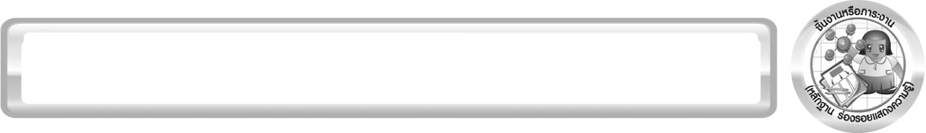
ชิ้นงานหรือภาระงาน (หลักฐาน ร่องรอยแสดงความรู้)

สิ่งประดิษฐ์กล้องโทรทรรศน์อย่างง่าย

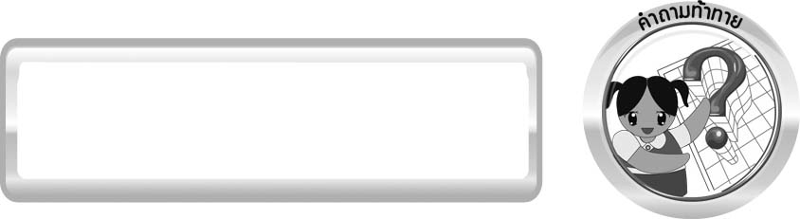
คำถามท้าทาย

เราจะประดิษฐ์กล้องโทรทรรศน์แบบง่าย ๆ ได้อย่างไร

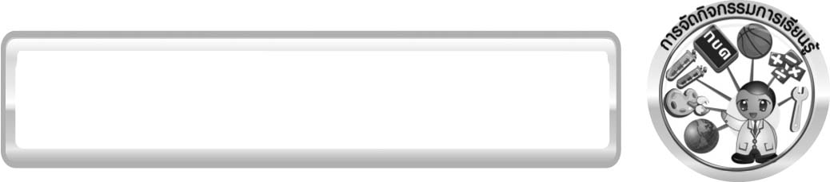
การจัดกิจกรรมการเรียนรู้

ขั้นที่ 1 สร้างความสนใจ (engagement) (5 นาที)
1. ครูนำเข้าสู่บทเรียนเกี่ยวกับความก้าวหน้าของเทคโนโลยีอวกาศ โดยครูถามคำถามนักเรียน ดังนี้
1.1 บิดาแห่งวงการวิทยาศาสตร์ของไทยคือใคร (พระบาทสมเด็จพระจอมเกล้าเจ้าอยู่หัว รัชกาลที่ 4)
1.2 เพราะเหตุใดพระองค์ท่านจึงได้รับการยกย่องให้เป็นพระบิดาแห่งวงการวิทยาศาสตร์ของไทย (ทรงทำนายการเกิดสุริยุปราคาที่ตำบลหว้ากอ จังหวัดประจวบคีรีขันธ์ได้อย่างแม่นยำ)
1.3 อุปกรณ์ที่พระองค์ท่านทรงใช้ในการศึกษาค้นคว้าเกี่ยวกับการเกิดสุริยุปราคาในครั้งนั้น
คืออะไร (กล้องโทรทรรศน์)
2. ให้นักเรียนดูภาพกล้องโทรทรรศน์ของรัชกาลที่ 4 (ถ้าสามารถหาภาพกล้องโทรทรรศน์
แบบอื่น ๆ ได้ก็นำมาให้นักเรียนดู) จากนั้นครูถามคำถาม ดังนี้
2.1 กล้องโทรทรรศน์มีประโยชน์อย่างไร (ใช้ส่องวัตถุที่อยู่ไกล ๆ เพื่อให้มองเห็นภาพ
ของวัตถุมีขนาดใหญ่ขึ้น)
2.2 นักเรียนทราบหรือไม่ว่าเราจะประดิษฐ์กล้องโทรทรรศน์แบบง่าย ๆ ได้อย่างไร
(ตามประสบการณ์การเรียนรู้ของผู้เรียน)
3. ครูให้ความรู้เกี่ยวกับเรื่องกล้องโทรทรรศน์แก่นักเรียน

ขั้นที่ 2 สำรวจและค้นหา (exploration) (20 นาที)
1. ให้นักเรียนแบ่งกลุ่ม กลุ่มละ 4 คน จากนั้นให้นักเรียนอ่านวิธีทำกิจกรรมที่ 8.1 เรื่อง กล้องโทรทรรศน์อย่างง่าย ในใบงานที่ 61
2. ให้นักเรียนร่วมกันอภิปรายก่อนการทำกิจกรรม โดยครูใช้แนวคำถามก่อนการทำกิจกรรม เพื่อนำไปสู่แนวคิดเกี่ยวกับการตั้งสมมุติฐานและการกำหนดจุดประสงค์ของการทดลอง ดังนี้
2.1 การทดลองนี้มีวัตถุประสงค์อะไร (ศึกษาขนาดและลักษณะของภาพที่เกิดจากการมองวัตถุผ่านเลนส์นูน 2 อันที่มีขนาดไม่เท่ากัน แต่วางอยู่ในแนวเดียวกัน)
จากนั้นให้นักเรียนตอบคำถามก่อนทำกิจกรรมในใบงานที่ 61
3. ให้นักเรียนแต่ละกลุ่มทำกิจกรรมที่ 8.1 เรื่อง กล้องโทรทรรศน์อย่างง่าย พร้อมทั้งบันทึกผล
การทำกิจกรรมในใบงานที่ 61 โดยครูคอยดูแลแนะนำอย่างใกล้ชิด

ขั้นที่ 3 อธิบายและลงข้อสรุป (explanation) (20 นาที)
1. ให้นักเรียนอาสาสมัคร 1 กลุ่ม ออกมาเขียนผลการทดลองบนกระดาน หลังจากนั้นให้นักเรียนกลุ่มที่ได้ผลการทดลองแตกต่างจากที่เขียนบนกระดาน ออกมาเขียนผลการทดลองเพิ่มเติม
2. ให้นักเรียนร่วมกันอภิปรายเกี่ยวกับผลการทำกิจกรรม โดยครูใช้แนวคำถามหลังทำกิจกรรม ดังนี้
2.1 ถ้ามองวัตถุผ่านเลนส์นูน 2 อัน ที่วางอยู่ในแนวเดียวกันให้ได้ภาพชัด และมีขนาดใหญ่กว่า
มองด้วยตาเปล่า เลนส์ที่อยู่ใกล้ตาควรมีขนาดใหญ่หรือเล็ก (ขนาดเล็ก)
2.2 ถ้าส่วนประกอบที่สำคัญในกล้องโทรทรรศน์ คือ เลนส์นูน 2 อัน ที่มีขนาดไม่เท่ากัน ควรวางเลนส์ในกล้องโทรทรรศน์อย่างไร จึงจะเห็นภาพขนาดใหญ่และชัดเจนที่สุด (ให้เลนส์ มีขนาดเล็กอยู่ใกล้ตาและเลนส์ขนาดใหญ่อยู่ใกล้วัตถุ)
2.3 สรุปผลการทดลองนี้ได้อย่างไร (เมื่อมองวัตถุผ่านเลนส์นูน 2 อัน ที่อยู่ในแนวเดียวกัน โดยวางให้เลนส์ที่มีเส้นผ่านศูนย์กลางน้อยกว่าอยู่ใกล้ตา จะเห็นภาพที่มีขนาดใหญ่กว่ามองด้วย ตาเปล่า หัวกลับกับวัตถุ)
จากนั้นให้นักเรียนตอบคำถามหลังทำกิจกรรมในใบงานที่ 61
3. ให้นักเรียนร่วมกันสรุปผลการทำกิจกรรมให้ได้ประเด็นดังนี้ ส่วนประกอบที่สำคัญของกล้องโทรทรรศน์ชนิดหักเหแสงคือ เลนส์นูนที่มีขนาดไม่เท่ากัน 2 อัน โดยเลนส์ที่มีเส้นผ่าน-ศูนย์กลางน้อยกว่าจะอยู่ใกล้ตา

ขั้นที่ 4 ขยายความรู้ (elaboration) (10 นาที)
ให้นักเรียนแต่ละกลุ่มสร้างกล้องโทรทรรศน์ชนิดหักเหแสงอย่างง่าย โดยใช้เลนส์นูนที่มีขนาดไม่เท่ากัน 2 อัน และวัสดุอื่น ๆ ที่หาได้ในท้องถิ่น จัดทำเป็นชิ้นงาน
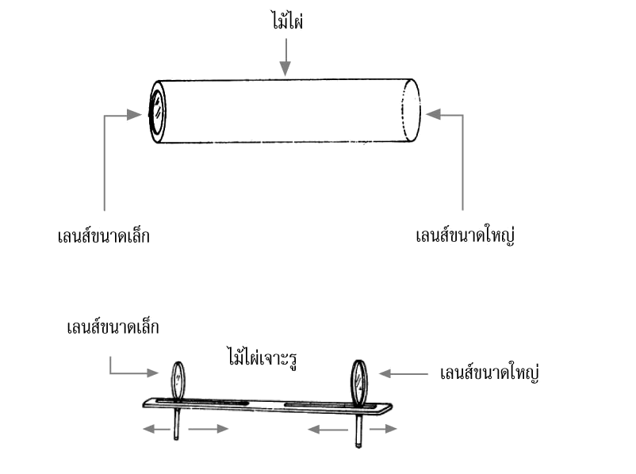
(ครูให้คะแนนอุปกรณ์ที่นักเรียนสร้างจากความชัดเจนของภาพที่ปรากฏในกล้องโทรทรรศน์ของนักเรียนและให้คะแนนความคิดสร้างสรรค์)

ตัวอย่างกล้องโทรทรรศน์ที่ประดิษฐ์โดยนักเรียน

ขั้นที่ 5 ประเมิน (evaluation) (5 นาที)
1. ให้นักเรียนเขียนแสดงความรู้สึกหลังการเรียน ในประเด็นต่อไปนี้
▪ สิ่งที่นักเรียนได้เรียนรู้ในวันนี้คืออะไร
▪ นักเรียนเข้าใจเรื่องใดมากที่สุด
▪ นักเรียนมีปัญหาหรือข้อสงสัยในเรื่องใดบ้าง
▪ นักเรียนพึงพอใจกับการเรียนในวันนี้หรือไม่
▪ นักเรียนต้องการให้ครูปรับปรุงการสอนในเรื่องใด
2. ครูประเมินการเรียนรู้ของนักเรียน ดังนี้
2.1 ประเมินทักษะการคิดวิเคราะห์ การสื่อสาร และการทำงานร่วมกับผู้อื่น จากการทำกิจกรรม
2.2 ประเมินความรู้จากการทำกิจกรรมโดยประเมินจากการอภิปราย สรุปผลการเรียนรู้ และประเมินสิ่งประดิษฐ์โดยใช้แบบประเมินตามสภาพจริง
2.3 ประเมินเจตคติต่อวิธีการเรียนรู้ จากการประเมินตนเองของนักเรียน จากการเขียนแสดงความรู้สึกหลังการเรียนและประเมินคุณลักษณะอันพึงประสงค์

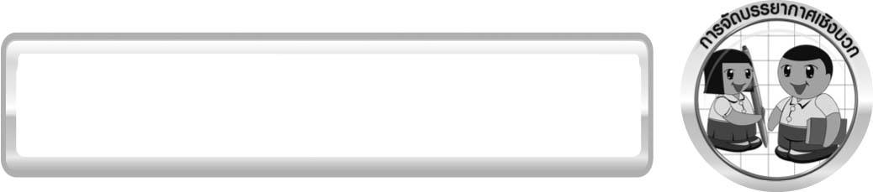
การจัดบรรยากาศเชิงบวก

1. ครูกระตุ้นให้นักเรียนแสดงความคิดเห็น โดยไม่ต้องกังวลว่าถูกหรือผิด ทำการทดลองตามขั้นตอนวิธีทำได้อย่างอิสระ ไม่ต้องกังวลว่าคำตอบจะต้องเหมือนเพื่อนทุกครั้ง ช่วยกันปรับปรุงแก้ไขได้
2. ให้นักเรียนทำสิ่งประดิษฐ์ ทำให้นักเรียนได้มีโอกาสใช้ความคิดสร้างสรรค์ในการออกแบบสิ่งประดิษฐ์ เป็นการสร้างลักษณะนิสัยของการเป็นนักวิทยาศาสตร์

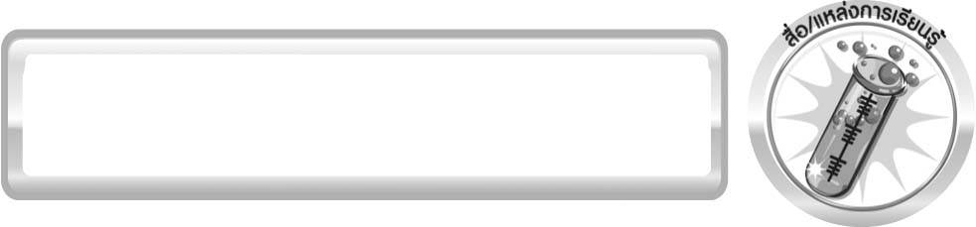
สื่อ/แหล่งการเรียนรู้

- เลนส์นูน ขนาดเส้นผ่านศูนย์กลาง 5 เซนติเมตร 1 อัน
- เลนส์นูน ขนาดเส้นผ่านศูนย์กลาง 10 เซนติเมตร 1 อัน
- วัสดุที่นำมาทำกล้องโทรทรรศน์ เช่น กระบอกไม้ไผ่ กระดาษแข็ง (ที่หาได้ง่ายในท้องถิ่น)
- ใบงานที่ 61 เรื่อง กล้องโทรทรรศน์อย่างง่าย

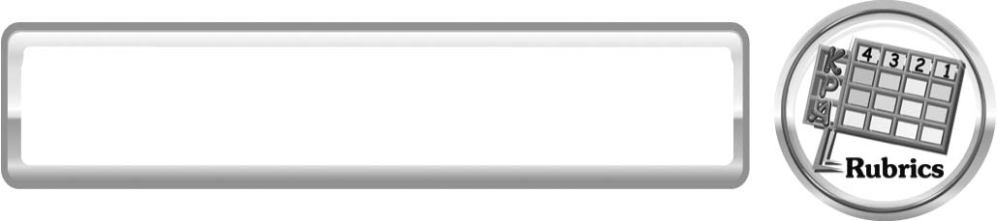
แบบประเมินการเรียนรู้
เกณฑ์การให้คะแนนแบบประเมินผลงานการออกแบบสิ่งประดิษฐ์ด้วยวัสดุในท้องถิ่นหรือวัสดุเหลือใช้ในบ้าน
เกณฑ์การประเมิน | ระดับคะแนน
เกณฑ์การประเมิน | 4 | 3 | 2 | 1
1. การวางแผนในการออกแบบ | วางแผนในการออกแบบอย่างคิดสร้างสรรค์เหมาะสม มีความละเอียด และมีการเชื่อมโยงให้เห็นเป็นภาพรวม แสดงให้ เห็นถึงความสัมพันธ์ของวิธีการทั้งหมด | วางแผนที่จะออกแบบ อย่างคิดริเริ่ม และ เหมาะสม มีความละเอียด  แต่ไม่มีการเชื่อมโยงให้เห็นเป็นภาพรวม และ ไม่แสดงให้เห็นถึงความสัมพันธ์ของวิธีการ | วางแผนที่จะออกแบบ อย่างเหมาะสม แต่ไม่มีความคิดสร้างสรรค์ ไม่มีความละเอียด และไม่มีการเชื่อมโยงให้เห็นเป็นภาพรวม | วางแผนที่จะออกแบบตามแบบอย่าง โดยไม่มีความคิดสร้างสรรค์ หรือออกแบบตามที่ครูแนะนำ
2. การเลือกใช้วัสดุในท้องถิ่น/วัสดุเหลือใช้ | เลือกใช้วัสดุในท้องถิ่นได้อย่างสร้างสรรค์ด้วยตนเอง ราคาถูก และสามารถใช้งานได้อย่างทนทาน | เลือกใช้วัสดุในท้องถิ่นได้อย่างคิดริเริ่ม ราคาถูก และสามารถใช้งานได้ | เลือกใช้วัสดุในท้องถิ่นได้ ราคาถูก และสามารถใช้งานได้ | ไม่ใช้วัสดุในท้องถิ่นแต่ใช้วัสดุที่มีราคาแพง
3. การประดิษฐ์ตามแผนที่ออกแบบ | ประดิษฐ์ตามแผนที่ออกแบบอย่างเป็นขั้นตอน ด้วยความคล่องแคล่ว มีการปรับปรุงเป็นระยะ ๆ | ประดิษฐ์ตามแผนที่ออกแบบอย่างเป็นขั้นตอน ด้วยความคล่องแคล่ว มีการปรับปรุงบ้าง | ประดิษฐ์ตามแผนที่ออกแบบอย่างเป็นขั้นตอน แต่มีการแก้ไขปรับปรุงเป็นระยะบ้าง | ประดิษฐ์ข้ามขั้นตอนและไม่มีการปรับปรุง
4. การนำเสนอ  สิ่งประดิษฐ์ | นำเสนอสิ่งประดิษฐ์โดยนำไปใช้ได้จริงถูกต้อง น่าสนใจ และชัดเจน มีการเชื่อมโยงให้เห็นเป็นภาพรวม | นำเสนอสิ่งประดิษฐ์โดยนำไปใช้ได้จริง ถูกต้อง น่าสนใจ และชัดเจน แต่ไม่มีการเชื่อมโยงให้เห็นเป็นภาพรวม | นำเสนอสิ่งประดิษฐ์ได้แต่ไม่ชัดเจน ต้องมีการยกตัวอย่างเพิ่มเติม ให้เข้าใจง่าย | นำเสนอสิ่งประดิษฐ์ที่ไม่สามารถนำไปใช้ได้ไม่สื่อความหมาย ไม่ชัดเจน
5. การดูแลและการเก็บอุปกรณ์และ/หรือเครื่องมือ | ดูแล เก็บ และทำความสะอาดอุปกรณ์และ/หรือเครื่องมือในการออกแบบและประดิษฐ์อย่างถูกต้อง ตามหลักการ และแนะนำให้ผู้อื่นดูแลและเก็บรักษาได้ถูกต้อง | ดูแล และทำความสะอาดอุปกรณ์และ/หรือเครื่องมือในการออกแบบและประดิษฐ์อย่างถูกต้อง แต่เก็บ ไม่ถูกต้อง | ดูแล เก็บ และทำความสะอาดอุปกรณ์และ/หรือเครื่องมือในการออกแบบและประดิษฐ์ แต่ไม่ถูกต้อง | ไม่ดูแลอุปกรณ์และ/หรือเครื่องมือในการออกแบบและประดิษฐ์ และไม่สนใจทำความสะอาดและเก็บ ไม่ถูกต้อง

เกณฑ์การให้คะแนนแบบประเมินการปฏิบัติการทดลองของนักเรียน
เกณฑ์การประเมิน | ระดับคะแนน
เกณฑ์การประเมิน | 4 | 3 | 2 | 1
1. การทดลองตามแผนที่กำหนด | ทดลองตามวิธีการและขั้นตอนที่กำหนดไว้อย่างถูกต้องด้วยตนเอง มีการปรับปรุงแก้ไขเป็นระยะ | ทดลองตามวิธีการและขั้นตอนที่กำหนดไว้ด้วยตนเอง มีการปรับปรุงแก้ไขบ้าง | ทดลองตามวิธีการและขั้นตอนที่กำหนดไว้โดยมีครู หรือผู้อื่นเป็นผู้แนะนำ | ทดลองไม่ถูกต้องตามวิธีการและขั้นตอนที่กำหนดไว้ ไม่มีการปรับปรุงแก้ไข
2. การใช้อุปกรณ์และ/หรือเครื่องมือ | ใช้อุปกรณ์และ/หรือเครื่องมือในการทดลองได้อย่างถูกต้องตามหลักการปฏิบัติและคล่องแคล่ว | ใช้อุปกรณ์และ/หรือเครื่องมือในการทดลองได้อย่างถูกต้องตามหลักการปฏิบัติ แต่ไม่คล่องแคล่ว | ใช้อุปกรณ์และ/หรือเครื่องมือในการทดลองได้อย่างถูกต้องโดยมีครู หรือผู้อื่นเป็นผู้แนะนำ | ใช้อุปกรณ์และ/หรือเครื่องมือในการทดลองไม่ถูกต้อง และไม่มีความคล่องแคล่วในการใช้
3. การบันทึกผลการทดลอง | บันทึกผลเป็นระยะอย่างถูกต้อง มีระเบียบ มีการระบุหน่วย มีการอธิบายข้อมูลให้เห็นความเชื่อมโยงเป็นภาพรวม เป็นเหตุ เป็นผลและเป็นไปตามการทดลอง | บันทึกผลเป็นระยะอย่างถูกต้อง มีระเบียบ มีการระบุหน่วย มีการอธิบายข้อมูลให้เห็นถึงความสัมพันธ์เป็นไปตามการทดลอง | บันทึกผลเป็นระยะ แต่ไม่เป็นระเบียบ ไม่มีการระบุหน่วย และไม่มีการอธิบายข้อมูลให้เห็นถึงความสัมพันธ์ของ การทดลอง | บันทึกผลไม่ครบ ไม่มีการระบุหน่วย และไม่เป็นไป ตามการทดลอง
4. การจัดกระทำข้อมูลและการนำเสนอ | จัดกระทำข้อมูลอย่างเป็นระบบ มีการเชื่อมโยงให้เห็นเป็นภาพรวม และนำเสนอด้วยแบบต่าง ๆ อย่างชัดเจน ถูกต้อง | จัดกระทำข้อมูลอย่างเป็นระบบ มีการจำแนกข้อมูลให้เห็นความสัมพันธ์ นำเสนอด้วยแบบ ต่าง ๆ ได้ แต่ยัง ไม่ชัดเจน | จัดกระทำข้อมูลอย่างเป็นระบบ มีการยกตัวอย่างเพิ่มเติมให้เข้าใจง่ายและนำเสนอด้วยแบบต่าง ๆ แต่ยังไม่ชัดเจน และ ไม่ถูกต้อง | จัดกระทำข้อมูลอย่างไม่เป็นระบบ และมีการนำเสนอไม่สื่อความหมายและ ไม่ชัดเจน
5. การสรุปผลการทดลอง | สรุปผลการทดลองได้อย่างถูกต้อง และครอบคลุมข้อมูลจากการวิเคราะห์ทั้งหมด | สรุปผลการทดลองได้ถูกต้อง แต่ยังไม่ครอบคลุมข้อมูลจากการวิเคราะห์ | สรุปผลการทดลองได้โดยมีครูหรือผู้อื่นแนะนำบ้าง จึงสามารถสรุปได้ถูกต้อง | สรุปผลการทดลองตามความรู้ที่พออยู่ โดยไม่ใช้ข้อมูลจากการทดลอง
6. การดูแลและการเก็บอุปกรณ์และ/หรือเครื่องมือ | ดูแลอุปกรณ์และ/หรือเครื่องมือในการทดลองและมีการทำความสะอาดและเก็บอย่างถูกต้องตามหลักการ และแนะนำให้ผู้อื่นดูแลและเก็บรักษาได้ถูกต้อง | ดูแลอุปกรณ์และ/หรือเครื่องมือในการทดลองและมีการทำความสะอาดอย่างถูกต้อง แต่เก็บ ไม่ถูกต้อง | ดูแลอุปกรณ์และ/หรือเครื่องมือในการทดลอง มีการทำความสะอาด แต่เก็บ ไม่ถูกต้อง ต้องให้ครูหรือผู้อื่นแนะนำ | ไม่ดูแลอุปกรณ์และ/หรือเครื่องมือในการทดลองและไม่สนใจ ทำความสะอาดรวมทั้งเก็บไม่ถูกต้อง

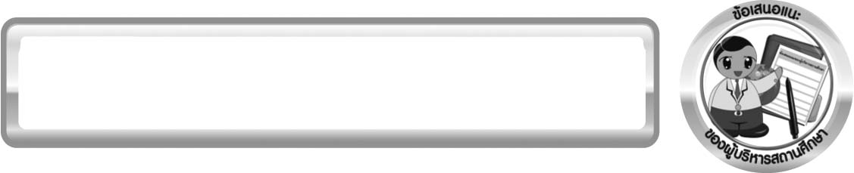
ข้อเสนอแนะของผู้บริหารสถานศึกษา

______________________________________________________________________________
______________________________________________________________________________
______________________________________________________________________________
______________________________________________________________________________
______________________________________________________________________________
______________________________________________________________________________
______________________________________________________________________________
______________________________________________________________________________
______________________________________________________________________________
______________________________________________________________________________
______________________________________________________________________________
______________________________________________________________________________
______________________________________________________________________________
______________________________________________________________________________
______________________________________________________________________________
______________________________________________________________________________
______________________________________________________________________________
______________________________________________________________________________
______________________________________________________________________________
______________________________________________________________________________
______________________________________________________________________________
______________________________________________________________________________
______________________________________________________________________________

ลงชื่อ__________________________ (ผู้บริหารสถานศึกษา)
(__________________________)
_________/________/________

บันทึกหลังการสอน

ผลการจัดการเรียนการสอน
______________________________________________________________________________
______________________________________________________________________________
______________________________________________________________________________
______________________________________________________________________________
______________________________________________________________________________
______________________________________________________________________________
______________________________________________________________________________

ปัญหา/อุปสรรค
______________________________________________________________________________
______________________________________________________________________________
______________________________________________________________________________
______________________________________________________________________________
______________________________________________________________________________
______________________________________________________________________________
______________________________________________________________________________

แนวทางแก้ไข
______________________________________________________________________________
______________________________________________________________________________
______________________________________________________________________________
______________________________________________________________________________
______________________________________________________________________________
______________________________________________________________________________
______________________________________________________________________________

ลงชื่อ__________________________(ผู้บันทึก)
(__________________________)
_________/________/________

